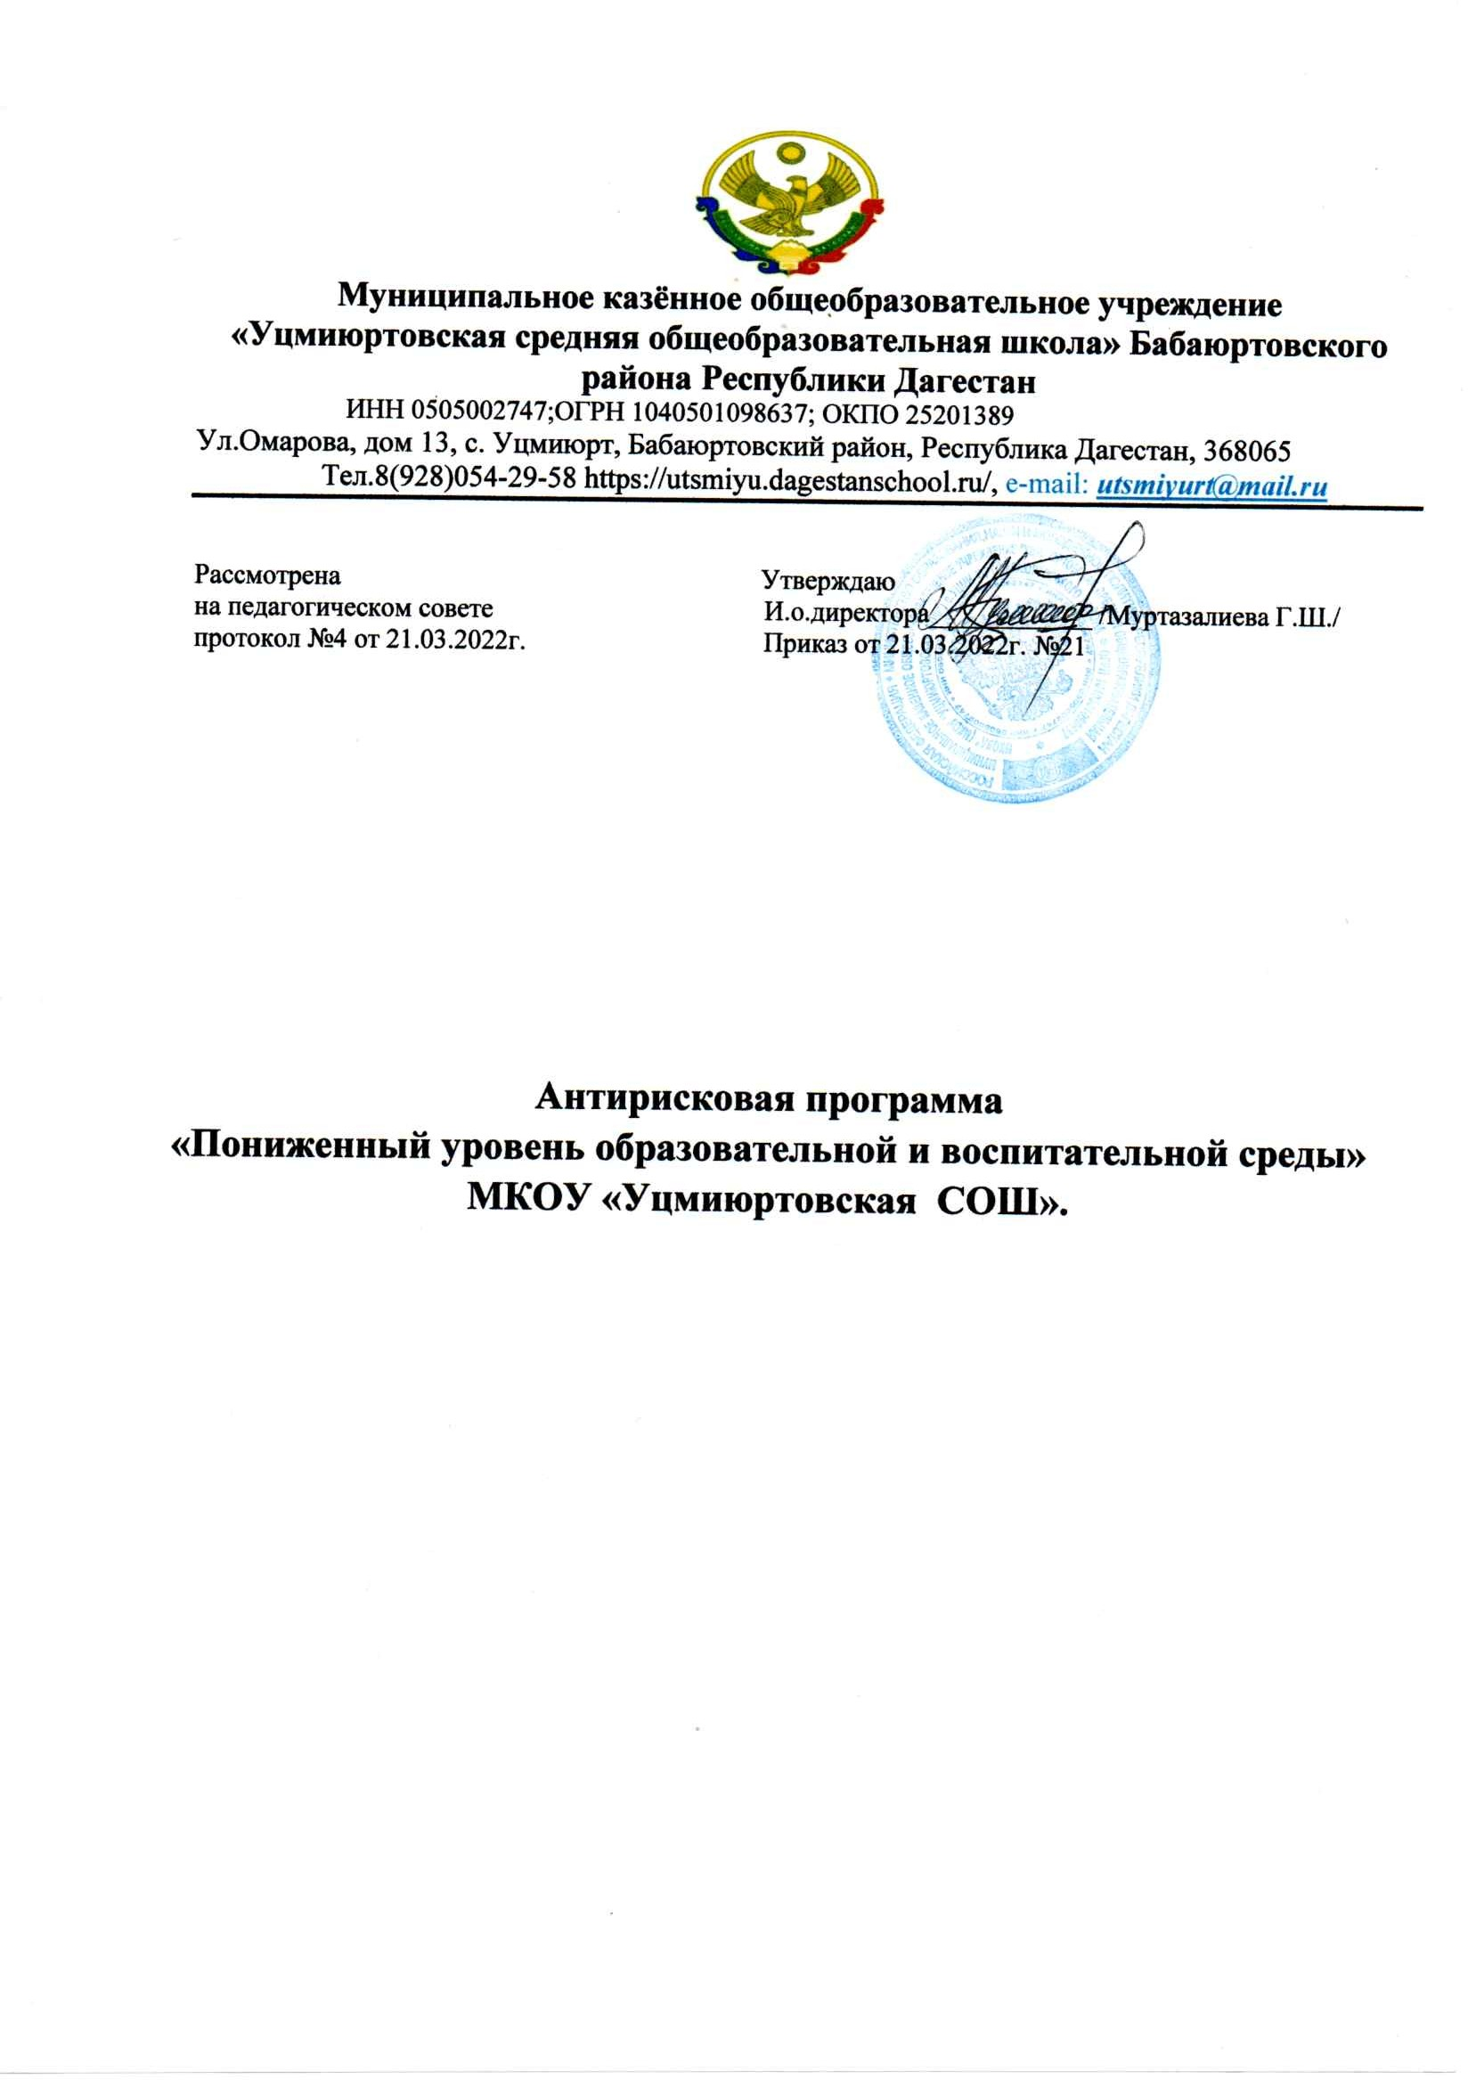

2022 г.

Наименование программы антирисковых мер | Пониженный уровень качества школьной образовательной и воспитательной среды
Цель и задачи реализации программы | Цель: повышение учебных и воспитательных результатов образовательного процесса через улучшение системы воспитательной работы.  Задачи:  - Повышение эффективности учёта индивидуальных воз-  можностей и уровня мотивации обучающихся в учебном процессе.  - Развитие системы профилактики буллинга среди обучающихся.  - Совершенствование системы профориентационной деятельности в школе.
Целевые индикаторы и показатели программы | Цель: повышение учебных и воспитательных  результатов образовательного процесса через улучшение системы воспитательной работы.  Показатели:  1. Повышение учебных и воспитательных результатов образовательного процесса через улучшение системы воспитательной работы.  2. Повышение эффективности учета индивидуальных возможностей и уровня мотивации обучающихся в учебном процессе.  3. Развитие системы профилактики буллинга среди обучающихся.  4. Совершенствование системы профориентационной деятельности в школе.
Методы сбора и обработки информации | Опрос, анкетирование, наблюдение, анализ, мониторинг
Сроки и этапы реализации программы | 1 этап (апрель 2022 года): аналитико-диагностический и разработческий, включающий анализ исходного состояния и тенденций развития Школы для понимания реальных возможностей и сроков исполнения программы.  2 этап (май-ноябрь 2022 года.): основной, внедренческий, включающий поэтапную реализацию.  3 этап (ноябрь-декабрь 2022 года) диагностический, подведение итогов.
Мероприятия по достижению цели и задач: | - Организация и проведение «Дня науки»;  - Организация и проведение школьных конкурсов: «Ученик года», «Спортсмен года», «Лидер года»;  - Семинар «Работа с учащимися с низким уровнем учебной мотивации»;  - Тренинг для педагогических работников «Профилактика буллинга в детско-подростковой среде»;  - Классные часы «Профилактика буллинга»;  - Встречи с инспектором ПДН «Школьный буллинг как предпосылка противоправного поведения»;  - Просмотр художественных фильмов с последующим обсуждением;  - Участие во Всероссийских онлайн уроках по профориентации «Проектория»;  - Оформление и наполнение стенда по профориентационной работе;  - Реализация проекта «Билет в будущее»;  11. Проект «Классные встречи».
Ожидаемые конечные результаты | - Снижение доли обучающихся регулярно подвергающихся буллингу в школе;  - Повышение уровня мотивации обучающихся через увеличение количества обучающихся, участвующих в конкурсах, научно-практических конференциях, олимпиадах и проектах;  - Снижение или отсутствие стрессовых ситуаций в педагогическом коллективе;  - Внедрена системность в профориентационную работу школы.
Исполнители | Администрация школы, педагогический коллектив, родительская общественность, ученический коллектив, социальные партнеры.
Порядок управления реализацией программы | Руководителем программы является директор школы, который координирует деятельность рабочей группы, управляет финансовыми средствами, осуществляет внешнее взаимодействие.  Ежемесячно проводятся заседания рабочей группы по результатам реализации программы. По итогам, по мере необходимости, корректируются целевые показатели. Метод управления программой проектный.

Дорожная карта реализации программы антирисковых мер
«Пониженный уровень качества школьной образовательной и воспитательной среды»

Задача | Мероприятие | Сроки  реализации | Показатели  реализации | Подтверждающие  документы | Ответственные
Цель: повышение учебных и воспитательных результатов образовательного процесса через улучшение системы воспитательной работы.
Повышение эффективности учета  индивидуальных возможностей и уровня мотивации обучающихся в  учебном процессе. | Организация и проведение  «Дня науки». | Март 2022 г. | Проведен День науки | Справка | Заместитель дир.по УР
 | Организация и проведение школьных конкурсов:  «Ученик года»,  «Спортсмен года»,«Лидер года» | Август,  декабрь 2022 г. | Разработаны положения конкурсов подведены  промежуточные  результаты | Положения, справка о  промежуточных результатах | Заместитель директора по ВР
 | Семинар «Работа с учащимися с низким уровнем учебной  мотивации» | Ноябрь2022 г. | Подготовлен и проведен семинар, выработаны  рекомендации по работе с учащимися с низким уровнем учебной мотивации |  | Заместитель директора по УР
Развитие системы профилактики | Тренинг для педагогических  работников | Апрель 2022 г. | Проведен тренинг | Справка | Заместитель  Директора по ВР

буллинга среди обучающихся | «Профилактика буллинга в детско-подростковой среде»
Развитие системы профилактики буллинга среди обучающихся | Классные часы(1-4 классы):  -Законы сохранения доброты;  -Классные часы(5-9 классы):  -Бояться страшно;  -Классные часы(9-10 классы):  -Учись управлять своими  эмоциями; | Май 2022 г. | Проведены  классные часы Охват учащихся не менее 90% | Справка | Заместитель директора по ВР, классные руководители
 | Встречи с инспектором ПДН «Школьный буллинг как предпосылка противоправного  поведения» | Май 2022 г. | Проведены встречи, охват учащихся не менее 10% | Протокол | Заместитель директора по ВР, социальный  педагог
 | Просмотр художественных фильмов с последующим обсуждением (8-11  классы):  -«Чучело»;  -«Класс»; | Май, сентябрь, ноябрь  2022 г. | Охват учащихся не менее 90% от учащихся 8-11  классов | Справка | Заместитель директора по ВР, классные руководители

 | -«Розыгрыш»
Совершенствование системы профориентационной деятельности в школе. | Участие во Всероссийских онлайн уроках по профориентации  «Проектория» | Апрель, май, сентябрь  2022 г. | Охват учащихся не менее 50% от учащихся 6-10 классов | Справка | Заместитель директора по ВР
 | Оформление и наполнение стенда по профориентационной работе | Сентябрь  2022 г. | Подготовлен  стенд | Фото | Заместитель директора по ВР
 | Реализация проекта «Билет в будущее»:  -разработка программы внеурочной деятельности  «Билет в будущее»  -увеличение числа  учащихся, вовлечённых в проект | Август,  сентябрь,  январь 2022 г. | Разработана программа внеурочной деятельности  20% учащихся, вовлечены в проект | Выписка из приказа об утверждении программы, справка | Заместитель директора по ВР, педагог- психолог
 | Проект «Классные встречи».Встречи с представителями  Различных профессий | Сентябрь-декабрь  2022 г. | Проведено не менее 4 встреч | Справка, фото | Заместитель директора по ВР

